诚信宣传活动，峨边应急在行动
今年6月14日是我国第十七个“信用记录关爱日”。为营造“守信光荣、失信可耻”的诚信社会环境，促进社会和谐。6月14日，县应急管理局在步行街开展“信用记录关爱日”集中宣传活动，并深入监管企业开展诚信宣传进企业活动。

此次活动旨在进一步提升社会诚信意识，宣传信用文化，搭建交流平台，优化营商环境，营造全县知信、用信、守信的良好氛围，全力打造诚信峨边，推动峨边彝族自治县社会信用体系建设。
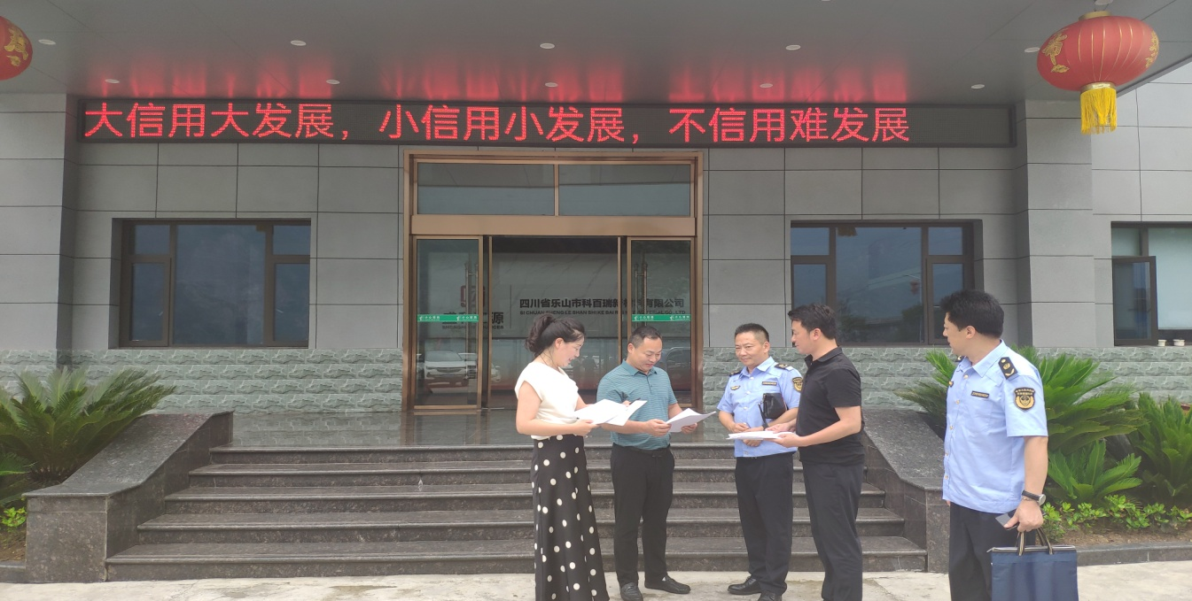
为做好宣传活动，县应急管理局宣传人员向过往群众讲解并发放信用政策宣传资料，听取群众对“诚信峨边”建设的意见建议，引导群众更多关注自身信用状态；深入企业宣传“以质量求生存，以诚信求发展”的企业发展理念，发放《四川省社会信用条例》等宣传资料。本次活动共发放宣传资料300余份,制挂宣传标语30余幅,提供咨询150余人次。

此次宣传活动，进一步增强了群众和企业诚信意识，助力了峨边彝族自治县社会信用体系建设。

